行员满意度调研统计分析报告

二〇一九年七月十九日·南京

行员满意度、敬业度、忠诚度调研统计分析报告

摘要

一个企业，随着其业务水平的不断提高和发展规模的日益增长，以及外部条件的不断变化，其原有的管理体制及管理方式必定渐渐不能适应组织当前发展的需要，甚至会对组织的生存造成致命的威胁，因此企业必须树立危机意识和前瞻意识，在发展中不断地对自身做出调整，通过变革求得更好更快的发展。

在企业内部进行调研，去深入了解企业目前的行员满意度状况。一方面，可以明确企业管理中存在的问题究竟是什么，并根据存在的问题，系统地去解决问题。然后，通过再次的满意度评价，观测是否得到了改进；另一方面，由于它是诊断组织管理现状最为重要的“温度计”，能够监控企业绩效管理的成效，因此可以对企业问题起到预防的作用。行员的敬业度和忠诚度是影响企业业绩的两个关键因素。我们通过对企业进行行员敬业度和忠诚度调查和分析，可以帮助企业了解企业行员目前的敬业度和忠诚度状况，以及影响它们的重要因素，以使企业有针对性地制定改革方案，从而有效地提高企业经营业绩。由此，我们可以看到，企业在改革之前做行员满意度、敬业度和忠诚度调查，不但可以帮助企业认清目前自身存在的经营和管理问题，还能前瞻性地帮助企业，在规避变革过程中，可能出现的影响行员满意度、敬业度和忠诚度的消极因素，从而使企业制定出更有力、有效和安全的改革措施。

本文以行员满意度、敬业度和忠诚度的相关概念和理论为支撑，以银行公司为研究对象，展开企业的行员满意度、敬业度和忠诚度调查。在调研过程中，我们不但充分考虑企业目前的改革需求，还把企业外部环境、企业历史和现状、行业特点、企业特点等因素都纳入考虑范围，谨慎而科学地设计、执行研究方案，并结合上述因素进行全面分析，以力求得出最科学严谨的结论和解决方案。

【关键词】 调研 满意度 敬业度 忠诚度 绩效管理

6

第一章 调查的背景、作用和目的

一、 背景

随着全球经济一体化进程的加快，市场竞争日趋激烈，企业与企业之间的竞争已经发生了一些微妙的变化，企业竞争环境的变化导致了企业核心竞争力的转变，企业竞争优势的评价标准已经不再是财务或技术等传统指标，而是企业拥有的人才以及他们所掌握的知识，即企业间的竞争由外部竞争转变成为内部竞争，由对消费者的竞争转变为对行员的竞争，由对顾客满意度的竞争转变为对行员满意度的竞争。这些变化说明目前的企业家已日趋理性，他们逐步认识到企业的外部竞争力来源于企业的内部竞争力，企业要获得更多的利润，必须从源头抓起，更多地去关注内部行员的利益，努力提高他们的满意度。这种背景下，行员满意度调查逐渐被越来越多的企业所重视，并开始在各个行业盛行。

行员满意度调查是企业管理中科学、先进而且见效最快、效力持久的常规工具。行员满意度调查能够帮助管理者更精确地看到企业的优势和不足，有的放矢地解决企业中存在的深层次问题，所以一般我们也会把行员满意度调查称为企业管理的“晴雨表”。由于通过对行员满意度的调查结果进行深入研究并切实解决企业问题后，能够提高企业的行员满意度，从而提高顾客满意度，进而使企业取得令其持续经营的核心竞争力，因此目前行员满意度调查已成为各企业人力资源管理工作中的一项重要工具。

银行公司近几年的业绩一直保持良好的增长态势。但是从长远观点看，一个企业只有居安思危，不断地改造和提升自己，不断地增强自身竞争优势，才能在激烈的市场竞争中不被淘汰，才能更好地生存和发展下去。随着公司规模的发展壮大，以及公司目前面临的新竞争环境所带来的机遇和挑战，对企业内部进行诊断并进行相应的变革已成为当务之急。银行公司目前面临的最大问题在于缺乏科学的管理体制：企业需要明确自己未来的努力方向、改革目前的不合理政策和制度、打破那些积累已久的不良习惯、势力和偏见，行员需要改变原有的不良工作意识和懒散的工作习惯，制定出的政策需要采取有效措施保证政策的顺利执行和落实。如何针对企业目前存在的各种症状进行合理分析诊断，并提出相应的合理方案供银行公司进行参考，是我们在这次项目中需要完成的工作。

二、 作用和目的

针对银行公司目前存在的问题对其进行满意度、敬业度和忠诚度调查，能够使企业与行员进行充分的交流和沟通，及时了解行员的需求、想法和建议，帮助企业及时发现经营管理问题，并采取相应措施对其进行改进，以全面提高企业的管理水平，实现企业的可持续性发展。

本调研分析报告共分为行员满意度、敬业度和忠诚度调研三部分，我们将从满意度、敬业度和忠诚度这三个方面对公司内部的管理现状进行分析，进而探索目前公司存在的管理问题本质，并为公司制

订企业经营管理决策提供数据支持。为了方便对后面的数据分析报告进行理解，我们首先回顾一下几个重要的管理学理论。

第二章 定义及相关理论支持

一、 行员满意度

（一） 定义

行员满意度，即 ESD（Employee Satisfaction Degree），是指行员在企业中的经历满足行员的需要而产生的一种喜悦的心理状态。行员在企业中的经历越能满足行员的需要，行员越满意。这种经历不仅是行员的一种职业经历，还包括行员在企业中所有的生活经历，这种需要也包括获得报酬、得到成就和价值、得到认同等各个方面的需要。松下电器公司的创始人松下幸之助认为，企业的顾客可以分为两种：外部顾客和内部顾客。外部顾客即客户或消费者，是企业利润的直接来源；内部顾客即企业内部行员。一般的企业往往非常关注外部顾客的满意度，却忽视了内部顾客 —行员的满意度。他们殊不知只有满意的行员才能更好地对待工作，做到对企业忠诚，只有敬业和忠诚的行员才能更好地投入工作、更好地服务客户，使企业拥有忠诚的外部顾客群，从而使企业获得长远的发展。

行员满意度调查在企业发展的重要作用已为越来越多的管理者所认识，并成为企业日常管理的重要工具。通过持续的行员满意度调

查，企业可以对自身管理中存在的问题进行诊断，从而系统地解决问题，改善企业的管理水平、提高生产效率、降低人员流失率。银行公司目前面临的管理困境即可利用该方法进行诊断和分析。

（二） 构成

影响行员满意度的因素构成比较复杂，很难进行严格区分，但是我们大致可以从横向和纵向两个维度上对其进行划分。

第一、从横向维度看，有五大因素在较大程度上影响行员对企业的满意度，它们分别为：对工作回报的满意度、对工作背景的满意度、对工作群体的满意度、对企业管理的满意度和对企业经营的满意度，我们又将其分为 17 个维度，具体分类方法见下表 2－1：

表 2－1 影响行员满意度的五大因素

|  |  |  |
| --- | --- | --- |
| 影响满意度的五大因素 | 各因素包含维度（共 17 个） |  |
|  | 物质回报 |  |
|  |  |  |
| 对工作回报的满意度 | 精神回报 |  |
|  |  |  |
|  | 奖惩管理 |  |
|  |  |  |
|  | 成长与发展 |  |
|  |  |  |
|  | 后勤保障及支持 |  |
|  |  |  |
| 对工作背景的满意度 | 工作作息制度 |  |
|  |  |
| 工作配备 |  |
|  |  |
|  |  |  |
|  | 工作环境 |  |
|  |  |  |
|  | 内部和谐度 |  |
| 对工作群体的满意度 |  |  |
| 工作方法和作风 |  |
|  |  |  |
|  | 人员素质 |  |
|  |  |  |
|  | 管理机制 |  |
| 对企业管理的满意度 |  |  |
| 管理风格 |  |
|  |  |  |
|  | 制度 |  |
|  |  |  |
|  | 企业文化 |  |
|  |  |  |
| 对企业经营的满意度 | 产品质量 |  |
|  |  |
| 发展远景 |  |
|  |  |
|  |  |  |

我们这次的行员满意度调查问卷就是以上表为架构设计而成

的。

第二、在纵向维度上，我们以马斯洛的需求层次理论为基础对影响行员满意度的因素进行划分。 马斯洛把人的需求划分为五个层次，按由低到高的次序为生理需求、安全需求、社交需求、尊重需求和自我实现需求（如下图）。

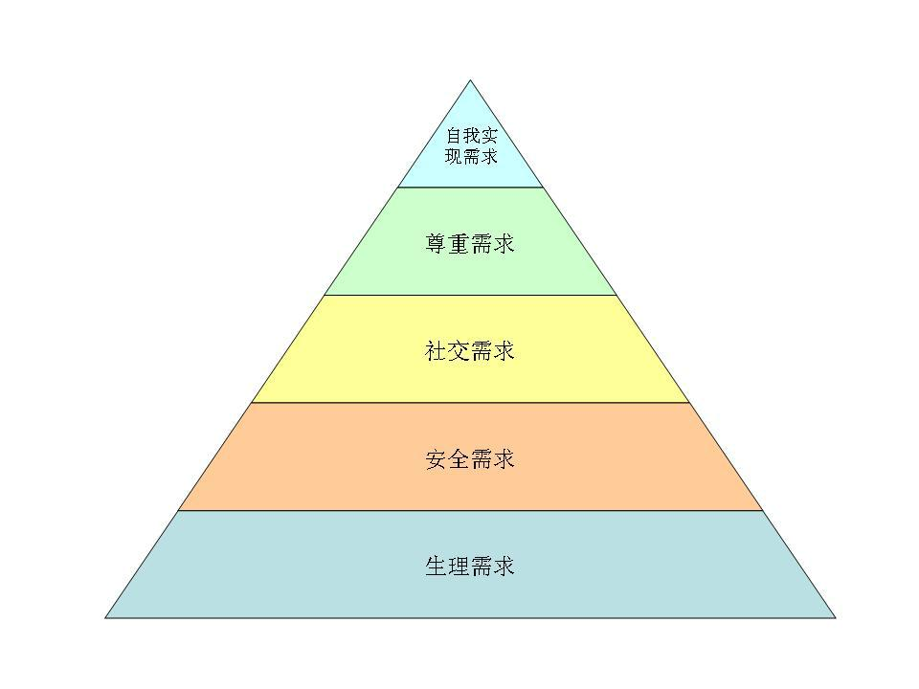

图 2－1 马斯洛需求层次理论

下面我们将结合行员的需求种类，对这五个层次分别进行划分和分析：

A、生理需求

对食物、水、空气和住房等需求都是生理需求，这类需求的级别最低，人们在转向较高层次的需求之前，总是尽力满足这类需求。

行员的物质需要主要是指行员的薪水和福利。行员的薪水，实际上就是行员的所有劳动收入，按其性质不同可分为基本工资、奖金、津贴和补贴等几部分；此外，企业还应当替行员考虑住房、医疗、各种保险等福利，以最大限度地保证行员没有经济上的后顾之忧。

B、安全需求

安全需求包括对人身安全、生活稳定以及免遭痛苦、威胁或疾病等的需求。和生理需求一样，在安全需求没有得到满足之前，人们唯一关心的就是这种需求。

在企业中，满足行员安全需求的因素主要有以下几个：

（1）工作稳定；

（2）适度的工作量；

（3）安全的劳动环境和人身安全保障；

（4）诚信的企业文化；

（5）公正、公平的薪酬和奖惩制度。

C、社会需求

社会需求包括对友谊、爱情以及隶属关系的需求。当生理需求和安全需求得到满足后，社会需求就会突出出来，进而产生激励作用。

人的社会性决定了人对社会组织的依赖性。企业既是行员物质生活赖以生存的组织，也是行员精神生活的重要场所。在社会性方面企业应该满足行员对归属和爱的需要。“归属”是指行员对企业的依赖程度、需要程度、满足程度和骄傲程度，“爱”是指企业对行员的爱护、行员对企业的爱护、上下级之间的爱护和行员之间的爱护。

企业中满足行员社会需求的因素包括：

（1）被行员认可的企业愿景和目标；

（2）良好的企业社会形象；

（3）“仁爱”的管理思想；

（4）良好和谐的群体关系；

（5）较好的福利计划。

D、尊重需求

尊重需求既包括对成就或自我价值的个人感觉，即自尊；也包括他人对自己的认可与尊重，即外界尊重。自尊和外界尊重二者相互影响。只有行员的自尊与企业对行员的尊重、上下级之间的尊重、行员之间的尊重以及社会关系对行员的尊重构成一个交集时，才能营造一个尊重的氛围，有效地满足行员对尊重的需要，使他们在工作中自信、自强，为企业创造出更多的价值。

行员对尊重的需求包括：

（1）理想的社会地位；

（2）有意义的工作；

（3）被上司及其他同事尊重；

（4）工作成绩被认可。

企业在具体实践中应注意以下几个方面：

（1）重视并学会倾听、交流和沟通；

（2）学会表扬和赞美；

（3）让行员参与管理，增强其自主性和工作生活积极性。

1

包括参与目标的制定、参与决策、参与管理、参与绩效考核和评估等；

（4）建立有效的内部岗位轮换、升迁机制；

（5）建立学习型组织。

E、自我实现需求

自我实现需求是最高级的需求，它指充分发挥人的潜能，实现

个人理想、抱负。行员的自我实现需求包括：

（1）在工作中能够发挥自己的才能；

（2）个人有发展前途。

该理论有 3 个基本假设：

1、人要生存，他的需要能够影响他的行为。只有未满足的需要能够影响行为，满足了的需要不能充当激励工具；

2、人的需要按重要性和层次性排成一定的次序，从基本的（如食物和住房）到复杂的（如自我实现）；

3、当人的某一级的需要得到最低限度满足后，才会追求高一级

的需要，如此逐级上升，成为推动继续努力的内在动力。

在企业管理实践中，我们应该注意以下几点：

（1）人们的需求多种多样，可以分为多个层次，不同的人由于年龄、性别、学历、职位等因素不同，需求情况千差万别。因此企业应该根据实际情况区别对待，对不同的行员，既要注意需求满足的广度问题，又要注意深度问题，才能达到行员的满意度最大化；

（2）行员的需求是动态的、可变的，一旦一种需求被满足，另一种需求就产生了，因此企业应该注意满足行员在不同时期的不同需求；

（3）生理需求是所有需求中最基础也是最强有力的一个需求。如果这个需求无法不到满足，必然无法使行员对企业满意。当行员的这种需求得到满足时，行员才有可能在工作中追求成就、自我价值。因此企业首先要保障行员的生理需求能够得到满足；

（4）物质、精神激励相结合；

（5）长期、短期激励相结合

（6）公平、公开、公正。

**（3）相关理论和模型**

关于行员满意度的理论和模型相当多，这里我们根据后面文章表述的需要，简要介绍以下几个相关理论。

第一、服务利润链理论

客户关系管理中的服务利润链理论，是由五位哈佛商学院教授组成的服务管理课题组于 1995 年提出的，该理论揭示了服务企业利润获取的决定因素。

服务利润链的思想认为：利润、增长、顾客忠诚度、顾客满意度、顾客获得的产品及服务的价值、行员的能力、满意度、忠诚度、劳动生产率之间存在着直接、牢固的关系。它们之间的关系，如图 2－2所示：



|  |  |  |  |  |  |  |  |  |  |  |  |  |  |  |  |
| --- | --- | --- | --- | --- | --- | --- | --- | --- | --- | --- | --- | --- | --- | --- | --- |
|  |  |  | 员工 |  |  |  |  |  |  |  |  |  |  |  |  |
|  |  |  | 满意度 |  |  |  |  |  |  |  |  |  | 利润 |  |  |
|  |  |  |  |  |  |  |  |  |  |  |  |  |  |  |  |
| 员工 | |  |  |  | 员工 |  | 顾客价 |  | 顾客 |  | 顾客 |  | |  |  |
| 能力 | |  |  |  | 忠诚度 |  | 值等式 |  | 满意度 |  | 忠诚度 |  |  |  |  |
|  |  |  |  |  | 增长 |  |  |
|  |  |  |  |  |  |  |  |  |  |  |  |  |  |  |
|  |  |  | 生产率 |  |  |  |  |  |  |  |  |  |  |  |  |
|  |  |  |  |  |  |  |  |  |  |  |  |  |  |  |
|  |  |  | 与质量 |  |  |  |  |  |  |  |  |  |  |  |  |
|  |  |  |  |  |  |  |  |  |  |  |  |  |  |  |  |
|  |  |  |  |  |  |  |  |  |  |  |  |  |  |  |  |



图2-2 服务利润链模型

由上图我们可以看到，客户忠诚度是依靠客户的满意度取得的，企业提供的服务价值决定了客户的满意度，而企业行员的满意度和忠诚度决定了企业服务的价值。所以说，企业行员的满意度从根本性上决定了客户的满意度，进而决定了企业获取利润的多寡。

所以，对于企业而言，要想使顾客满意，要想获得持续的发展和成长，必须首先做到使企业内部行员满意。而行员满意度调查恰是帮助企业诊断行员满意问题、提供行员满意度的有效工具。

第二、公平理论

该理论由美国科学家提出，其基本要点为：人的工作积极性不仅与个人实际报酬多少有关，而且与人们对报酬的分配是否感到公平更为密切。人们总会自觉或不自觉地将自己付出的劳动代价及其所得到的报酬与他人进行比较，并对公平与否做出判断，判断结果直接影响行员的工作动机和行为。该理论可用以下公式表示：

OA/IA = OB/IB

其中 A 为当事人，B 为被比较对象。I 为个人所投入（付出）的

代价，如责任、岗位价值、绩效、个人素质、技能、努力、资历、工龄、教育水平等；O 为个人所获取的报酬，如奖金、晋升、荣誉、地位等。

当等式成立时，人会产生公平的感觉，当 OA/IA > OB/IB，人会因为得到较多而产生内疚感。而 OA/IA > （<？）OB/IB 时，行员会认为自己投入太多、收获太少而产生委屈感，这个不等式对我们的现实指导意义很大。应用在实践中，当在组织内部行员认为自己遭受不公平待遇时，会倾向于减少工作投入。而与组织外部比较后发现自己获取报酬过少时，行员会倾向离开组织。

由上图我们可以看到，客户忠诚度是依靠客户的满意度取得的，企业提供的服务价值决定了客户的满意度，而企业行员的满意度和忠诚度决定了企业服务的价值。所以说，企业行员的满意度从根本性上决定了客户的满意度，进而决定了企业获取利润的多寡。所以，对于企业而言，要想使顾客满意，要想获得持续的发展和成长，必须首先做到使企业内部行员满意。而行员满意度调查恰是帮助企业诊断行员满意问题、提供行员满意度的有效工具。

在管理实践中，公平理论有以下几方面的应用。首先，应使行员薪酬具有外部竞争性，即行员薪酬水平与社会平均水平相比不能相差太多，其次，行员薪酬具有内部公平性，即组织内部的薪酬体现必须系统科学、为行员广泛接受，能够体现公平原则。

第三，我们应该注意到，与行员个人贡献直接相关的要素主要是责任、岗位价值、绩效、技能、努力、个人素质等，而资历、工龄、

教育水平与行员的个人贡献大小并无直接关联。但是不同的企业对个人投入各要素的评价权重有所不同，如果企业为了照顾贡献不大的行员（这些人可能拥有较高所谓的资历、工龄、教育水平等）的公平感，那么贡献大的行员就会感到不公平而影响积极性。因此企业应该首先关照贡献大的核心行员，这样才能使行员把努力目标真正放在绩效或

提高个人贡献度上，从而有效地提升企业的总体研究。

第四，当行员在个人成长与发展方面得到相应补偿时，可以一定程度上弱化不公平感。

二、 行员敬业度

行员的敬业度，即 EED（Employee Engagement Degree），实际上指的是行员在情感和知识方面对企业的一种承诺和投入，他们会努力地工作，表现出一系列的行为来对公司的经营进行正面的影响。敬业的行员形成一种持续增长的合力，促进企业业绩不断前进。一般来说，衡量行员是否敬业的核心指标应该是，当他在企业工作时，他是否尽最大努力把工作做好，即他的努力程度怎样。

从纵向看，行员敬业度包含三个程度逐渐递增的层次，该理论由翰威特咨询有限公司提出。 第一层次：行员用一种积极、正面的语言来描述他所在的公司、他的同事以及他的工作； 第二层次：行员希望能够长久地呆在公司，而不仅仅是把现有工作势为临时过渡；第三层次：行员是否愿意花额外的心力致力于那些促使公司获得成功

的工作，即便面临被裁员仍能这样做。

而从横向上看，行员敬业度又分为两类，该理论由世界上著名的韬睿咨询公司提出。

（一） 理性敬业

当工作能够给行员带来金钱、职业技能或者个人发展等方面的利益时，行员就会产生理性敬业感，这时候行员能了解自己为企业做出的贡献的重要性，了解自己和企业的目标、发展方向之间的关系，同时，行员能进行自我激励，愿意付出非常大的努力来帮助企业获得成功。

（二） 感性敬业

当行员珍视、热衷和相信自己所从事的工作时，“情感投入”便会油然而生。这时候，行员对自身的工作比较满意，认为在企业工作能发挥自己最大的潜能，行员会非常自豪地告诉别人其所在公司的名称，并且向朋友推荐自己的工作，与此同时，行员也会更加关注其所在公司的未来发展问题。中国人力资源开发网认为，影响这种承诺和投入的因素主要集中在：工作的挑战性、领导管理水平的高低、公司福利待遇的好坏、个人的职业发展机会和空间、公司对行员能力的认可程度、个人职业化程度这六个方面，我们这次的调查问卷也是根据该架构进行设计的。

三、 行员忠诚度

行员忠诚度, 即 ELD（Employee Loyalty Degree）也就是行员对企业的忠诚程度，体现在行员对企业目标的协调性、价值观的相容性以及行员对企业内在环境适应性、贡献性和创新性等方面。

美国盖洛普顾问公司研究发现，决定企业核心竞争力有 3 大方面：（一）顾客忠诚度；（二）行员忠诚度；（三）品牌影响度。其中，行员忠诚度是实现顾客忠诚、展现卓越品牌的根本，若公司行员缺乏忠诚度，追求顾客忠诚等于缘木求鱼，要建立企业品牌也将是徒劳无功。《财富》杂志曾对全美 100 家最佳公司雇主进行调查发现，拥有卓越业绩表现的公司，行员平均流动率为 12%，远低于其他公司的26%；行员平均工作年限 6 年，同样高于其他公司的 3.6 年；这些公司平均投资报酬率 23.5%，明显高过其他公司的 15%。公司财务及未来发展取决于行员忠诚度。这是因为行员的忠诚度决定工作的品质及效率，行员工作品质及效率决定公司产品的品质及销售，公司产品品质及销售决定顾客满意度及忠诚度，最后决定公司的财务及未来发展。因此，公司善待行员，提高行员忠诚度，其实就是善待顾客，提升顾客忠诚度，从而获得公司持续发展的强劲动力。

四、 三者的关系

从行员满意度、敬业度和忠诚度各自的定义来看，它们三者并非一回事，我们不可将它们混为一谈。但是，从另一个角度讲，三者又存在着密不可分的联系。它们的联系和区别在于：

（1）盈利、绩效与敬业度和忠诚度

首先，我们应该明确企业存在的根本目标是为了盈利。决定企业业绩的直接影响因素是行员敬业度和忠诚度而非行员满意度。行员满意度与企业业绩之间不存在相关性。

（2）满意是敬业和忠诚的影响因素和必要保障行员是否满意是敬业和忠诚的影响因素和必要保障。如果一个行员对其所在的企业不满意，很大程度上会损伤其工作积极性，因而难以保证他们的敬业度和对企业的忠诚度。所以，一个企业要想获得持续发展，要想使行员忠诚敬业，必须首先保证行员的满意度。

（3）满意度的某些因素是敬业度和忠诚度的基础和参考依据

由于行员满意度会影响其敬业度和忠诚度，所以行员满意度的某些影响因素同时也是敬业度和忠诚度的影响因素，因此我们可以把影响满意度的某些因素作为研究敬业度的基础和参考依据。

（4）敬业度和忠诚度需进行专门调查和分析

另一方面，我们要认识到，行员满意虽然是敬业和忠诚的必要保障，但并非它们的充分条件。一个企业的行员满意了，并不能保障他们一定会敬业和忠诚。敬业和忠诚的影响因素是多方面的，满意度只是其中一方面。所以我们要对行员的敬业度和忠诚度进行分析，就应该对它们进行专门调查和分析，而不能根据行员满意度的调查结果想当然地推断企业的行员敬业度和忠诚度指数。

第三章 行员本职观调研及管理体系方法论

一、 调查方法

本次调查采用问卷调查方式，调查范围涉及行员满意度调查、行员敬业度调查和行员忠诚度调查三大部分。

二、 问卷设计说明

我们认为，处于不同国家和地区、不同行业和不同企业发展阶段的企业，所面临的企业问题和行员满意度、敬业度和忠诚度的影响因素存在着很大差别，因此无论是做行员满意度调查，还是做敬业度和忠诚度调查，我们都不可一味照搬现有量表，而应根据企业实际情况和我们的调研目的，为企业量身定做个性化问卷。我们在做这次问卷的设计工作时，问卷结构以及所有相关问题和选项都以我们的调研目的为核心，以企业和行员的实际情况及偏好为设计标准，以力争取得最准确、最有针对性和最有说服力的调研结果。

下面系统产生

三、 数据预处理说明

本次调查过程，参加问卷30人，有效样本为 30 份。本次问卷采用网上答卷，我们规定：

1. 选项空缺不选的不能提交
2. 答卷全部只选一项的不能提交

四、 数据分析说明

由于本次调查不要求行员填写个人统计信息，所以我们在以下

的分析中未对个人统计信息进行交叉分析。

第四章 行员满意度统计分析

我们对所有问题的回答情况进行了整理，结果如下：

表 4－1 行员满意度调查调查数据统计

|  |  |  |  |  |  |  |  |  |  |  |  |
| --- | --- | --- | --- | --- | --- | --- | --- | --- | --- | --- | --- |
|  |  |  |  |  |  |  |  |  |  |  |  |
|  |  |  |  |  | 选 |  | 项 | |  | 有 |  |
| 序 |  |  |  |  |  |  |  |  |  | 效 |  |
|  |  |  |  |  |  |  |  | 弃 |  |
| 号 | 内 | 内 容 | A | B | C | D | | E | 权 | 样 |  |
|  |  |  |  |  |  |  |  |  | 或 | 本 |  |
|  |  |  |  |  |  |  |  |  | 作 | 数 |  |
|  |  |  |  |  |  |  |  |  | 废 |  |  |
|  |  | |  |  |  |  |  |  |  |  |  |
| **0** | **行员对分行的技术和工具使行员能够成功地开展工作有何评价？** | | **8** | **6** | **8** | **2** |  | **6** |  | **30** |  |
| **1** | **行员对能够及时获得足够有效的信息以有效地完成工作有何评价？** | | **2** | **6** | **7** | **5** |  | **10** |  | **30** |  |
| **2** | **行员在工作中不时因为资源配置不足而无法工作有何评价？** | | **4** | **7** | **4** | **9** |  | **6** |  | **30** |  |
| **3** | **行员对各级各类信息与知识数据库系统建设有何评价？** | | **5** | **11** | **3** | **5** |  | **6** |  | **30** |  |
| **4** | **行员对分行办公设备与硬件资源配置有何评价？** | | **7** | **7** | **4** | **9** |  | **3** |  | **30** |  |
| **5** | **行员对分行资源配置着重效果、效率、效益有何评价？** | | **10** | **9** | **3** | **3** |  | **5** |  | **30** |  |
| **6** | **行员对分行部门和行员工作量与人力资源配置有何评价？** | | **7** | **2** | **7** | **11** |  | **3** |  | **30** |  |
| **7** | **行员对分行的办公设备提供和使用的浪费现象有何评价？** | | **6** | **5** | **7** | **5** |  | **7** |  | **30** |  |
| **8** | **行员对分行资源配置管理系统有何评价？** | | **2** | **4** | **6** | **10** |  | **8** |  | **30** |  |
| **9** | **行员就其工作对分行办公室负责人有何评价？** | | **6** | **5** | **11** | **5** |  | **3** |  | **30** |  |

表 4－2 行员满意度调查百分比调查数据统计

|  |  |  |  |  |  |  |  |  |  |  |  |
| --- | --- | --- | --- | --- | --- | --- | --- | --- | --- | --- | --- |
|  |  |  |  |  |  |  |  |  |  |  |  |
|  |  |  |  |  | 选 |  | 项 | |  | 有 |  |
| 序 |  |  |  |  |  |  |  |  |  | 效 |  |
|  |  |  |  |  |  |  |  | 弃 |  |
| 号 | 内 | 容 | A | B | C | D | | E | 权 | 样 |  |
|  |  |  |  |  |  |  |  |  | 或 | 本 |  |
|  |  |  |  |  |  |  |  |  | 作 | 数 |  |
|  |  |  |  |  |  |  |  |  | 废 |  |  |
|  |  | |  |  |  |  |  |  |  |  |  |
| **0** | **行员对分行的技术和工具使行员能够成功地开展工作有何评价？** | | **26.67** | **20.0** | **26.67** | **6.67** |  | **20.0** |  | **30** |  |
| **1** | **行员对能够及时获得足够有效的信息以有效地完成工作有何评价？** | | **6.67** | **20.0** | **23.33** | **16.67** |  | **33.33** |  | **30** |  |
| **2** | **行员在工作中不时因为资源配置不足而无法工作有何评价？** | | **13.33** | **23.33** | **13.33** | **30.0** |  | **20.0** |  | **30** |  |
| **3** | **行员对各级各类信息与知识数据库系统建设有何评价？** | | **16.67** | **36.67** | **10.0** | **16.67** |  | **20.0** |  | **30** |  |
| **4** | **行员对分行办公设备与硬件资源配置有何评价？** | | **23.33** | **23.33** | **13.33** | **30.0** |  | **10.0** |  | **30** |  |
| **5** | **行员对分行资源配置着重效果、效率、效益有何评价？** | | **33.33** | **30.0** | **10.0** | **10.0** |  | **16.67** |  | **30** |  |
| **6** | **行员对分行部门和行员工作量与人力资源配置有何评价？** | | **23.33** | **6.67** | **23.33** | **36.67** |  | **10.0** |  | **30** |  |
| **7** | **行员对分行的办公设备提供和使用的浪费现象有何评价？** | | **20.0** | **16.67** | **23.33** | **16.67** |  | **23.33** |  | **30** |  |
| **8** | **行员对分行资源配置管理系统有何评价？** | | **6.67** | **13.33** | **20.0** | **33.33** |  | **26.67** |  | **30** |  |
| **9** | **行员就其工作对分行办公室负责人有何评价？** | | **20.0** | **16.67** | **36.67** | **16.67** |  | **10.0** |  | **30** |  |

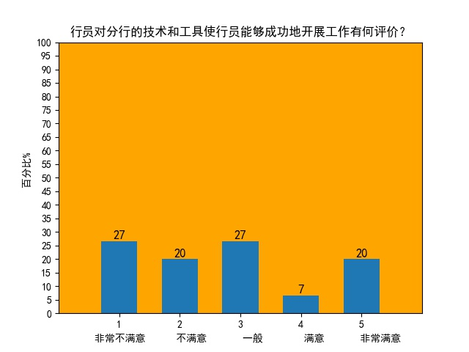

行员对分行的技术和工具使行员能够成功地开展工作有何评价？

26.67%的答卷人回答非常不满意，说明系统技术与运营工具非常落后。应该从下面几个方面加以改进。一是强化系统技术升级，要不断创新；二是加强运营工具的不断更补，依据工作需要，务必保障配齐；三是分行要力促系统技术在同业横向相比下技术先进，运营工具使用更加有效。

20.0%的答卷人回答不满意，说明系统技术与运营工具比较落后。应该从下面几个方面加以改进。一是系统技术需要大幅升级，要加大创新，弥补缺失；二是运营工具相对需要更新不足，依据工作需要，切实落地保障；三是分行要确保系统技术在同行相对先进，运营工具使用效率明显。

26.67%的答卷人回答一般，说明系统技术与运营工具相对具有竞争性。应该从下面几个方面加以改进。一是系统技术需要相对升级，坚持不断创新；二是运营工具需要增强，依据工作需要，切实落地保障提升；三是分行要确保系统技术在同业上保持先进，运营工具使用保证效率与效益。

6.67%的答卷人回答满意，说明系统技术与运营工具先进，保持不落伍。但是，还有必要的提升空间。一是系统技术升级与时俱进，要不断创新，至少保持在第二梯队；二是运营工具要不断推陈出新，依据工作需要，保障业务实际运作；三是分行要力促系统技术在同业横向相比下技术保持先进，运营工具使用更加快捷有效。

20.0%的答卷人回答非常满意，说明系统技术与运营工具保持领先。但是还有创新提升的空间。一是系统技术升级与时俱进，要不断保持领先，至少保持在第一梯队；二是运营工具要不断创新，始终处于市场第一梯队。依据工作需要，始终保障市场第一；三是分行要力促系统技术在同业横向相比下技术保持领先，运营工具使用更加快捷，效益与效率齐头并进。

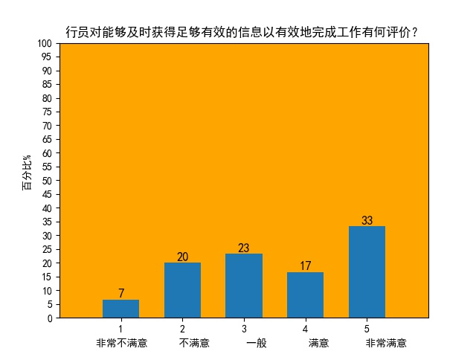

行员对能够及时获得足够有效的信息以有效地完成工作有何评价？

6.67%的答卷人回答非常不满意，说明能够及时获得足够有效的信息非常落后。应该从下面几个方面加以改进。一是功能系统提供的专业信息更新周期太长，众多信息过时；二是跨部门信息不够流畅，不是信息不全，就是信息局部周转；三是分行信息分级体系不清，战略、策略、专业、功能信息不能准确各自到位；比如，战略客户的信息可到位分行级领导，但及时到位战略客户经理就不能保障，甚至有误。

20.0%的答卷人回答不满意，说明能够及时获得足够有效的信息比较落后。应该从下面几个方面加以改进。一是功能系统提供的专业信息更新周期较长，众多信息部分过时；二是跨部门信息交流不够，不是信息时全时缺，就是信息全机构流畅周转欠佳；三是分行信息分级体系部分清晰，战略、策略、专业、功能信息各自到位及时欠缺；四类信息及时各自到位尚有欠缺。

23.33%的答卷人回答一般，说明能够及时获得足够有效的信息相对具有竞争性。应该从下面几个方面加以改进。一是功能系统提供的专业信息更新周期要强，众多信息保障及时；二是跨部门信息交流要加强，保障信息全面及时，同时信息全机构周转流畅；三是分行信息分级体系清晰，战略、策略、专业、功能信息各自到位及时；四类信息各自到位全面有效。

16.67%的答卷人回答满意，说明能够及时获得足够有效的信息先进，保持不落伍。但是，还有较大的提升空间。一是功能系统提供的专业信息更新要迅即，众多信息保障全面；二是跨部门信息交流节点流畅，保障信息全面及时，同时信息全机构周转非常流畅；三是分行信息分级体系层次分明，战略、策略、专业、功能信息各自到位及时、全面、有效。

33.33%的答卷人回答非常满意，说明能够及时获得足够有效的信息保持领先。但是还有创新提升的空间。一是功能系统提供的专业信息更新要迅即、针对性强，众多信息保障全面工作时效；二是跨部门信息交流无缝对接，保障专业信息全面及时，同时信息全机构周转上下联动流畅；三是分行信息分级体系层次分明，有要点和热点分析，战略、策略、专业、功能信息各自到位及时有效。全面对接。

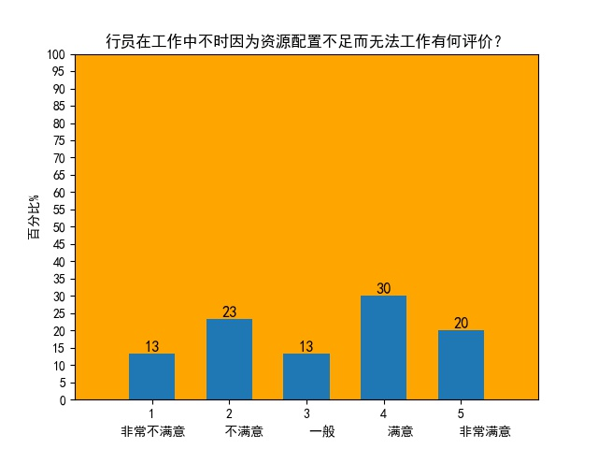

行员在工作中不时因为资源配置不足而无法工作有何评价？

13.33%的答卷人回答不满意，说明是因为资源配置不足，非常落后，应该从下面几个方面加以改进。一是资源配置要从战略经营与管理的角度出发，不是哪个局部资源欠缺什么就补什么，而是统筹兼顾，全盘考虑；二是资源配置在战略、策略、方案、步骤上层次要清晰，也就是说，不同层次的资源配置要与不同层次的需要相吻合，不宜一刀切。三是系统总部、分支机构、职能部门、不同岗位的资源配置皆有差异，需求各取；犹如各级机构的定位优势有别，资源配置的程度与其位势的不同也就各得其所了。

23.33%的答卷人回答不满意，说明是因为资源配置非常欠缺，应该从下面几个方面加以改进。一是资源配置要从战略经营与管理的角度出发，不管哪个局部资源欠缺都要统筹全盘考虑；二是资源配置在战略、策略、方案、步骤上层次要区分清晰，不同层次的资源配置要求与其需要相吻合，切忌一刀切。三是系统总部、分支机构、职能部门、不同岗位的资源配置差异有别，各级机构的定位优势不同，资源配置的程度与其位势也就不同。

13.33%的答卷人回答一般，说明是因为资源配置存在不足，相对具有竞争性，应该从下面几个方面加以改进。一是资源配置要从战略经营与管理的角度出发，不管是哪个局部资源配置，都要统筹兼顾，全盘考虑；二是资源配置在战略、策略、方案、步骤上层次清晰尚可，也就是说，不同层次的资源配置能与不同层次的需要相吻合。三是系统总部、分支机构、职能部门、不同岗位的资源配置各有针对性，需求匹配；各级机构的定位优势与资源配置的程度与其位势也较各得其所了。

30.0%的答卷人回答一般，说明是因为资源配置尚好，具有竞争性，应该从下面几个方面加以进一步改进。一是资源配置要从战略经营与管理的角度出发，不管是系统总部，还是分支机构，资源配置都要统筹全盘考虑，体现各自相对重点优势；二是资源配置在战略、策略、方案、步骤上层次已较清晰，也就是说，不同层次的资源配置能与各级机构的需要相吻合。三是系统总部、分支机构、职能部门、不同岗位的资源配置各自针对性要强，需求匹配；各级机构的定位优势与资源配置的程度与其位势已应各得其所了。

20.0%的答卷人回答非常满意，说明是因为资源配置颇佳，保持领先。但是还有创新提升的空间。一是资源配置要从战略经营与管理的角度出发，无论是系统总部，还是分支机构，资源配置确已统筹全盘考虑，体现各自重点优势；二是资源配置在战略、策略、方案、步骤上层次颇为清晰，也就是说，不同层次的资源配置能与各级机构的需要十分吻合。三是系统总部、分支机构、职能部门、不同岗位的资源配置各自针对性强，需求匹配佳；各级机构的定位优势与资源配置的程度与其位势确已各得其所了。

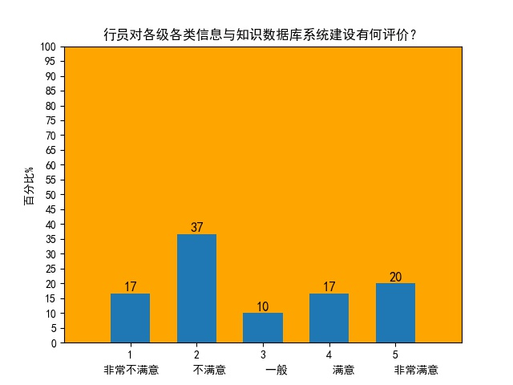

行员对各级各类信息与知识数据库系统建设有何评价？

16.67%的答卷人回答非常不满意，说明各级各类信息与知识数据库系统建设非常落后。应该从下面几个方面加以改进。一是建立健全各级各类信息收集系统到位不佳，建设各级各类信息的部门体系运转不稳，特别是用于战略经验管理的各级各类信息的系统功能稳定性不强；二是建立健全各级各类专业知识收集系统专业优势尽颓，建设各级各类专业知识的部门体系完整性缺失明显，特别是用于战略经营管理的各级各类各专业知识的系统功能优势尽颓；三是建立健全各级各类信息与知识数据库系统功能不佳，特别是用于战略经营管理的各级各类各专业信息和各专业知识分布式数据库系统功能全面性缺失明显，效率效益差强人意。

36.67%的答卷人回答不满意，说明各级各类信息与知识数据库系统建设比较落后。应该从下面几个方面加以改进。一是建立健全各级各类信息收集系统到位欠缺，建设各级各类信息的部门体系运转不良，特别是用于战略经验管理的各级各类信息的系统功能稳定性不够；二是建立健全各级各类专业知识收集系统专业优势不明显，建设各级各类专业知识的部门体系完整性有缺，特别是用于战略经营管理的各级各类各专业知识的系统功能优势不明显；三是建立健全各级各类信息与知识数据库系统功能不稳，特别是用于战略经营管理的各级各类各专业信息和各专业知识分布式数据库系统功能全面性有缺，效率效益欠佳。

10.0%的答卷人回答一般，说明各级各类信息与知识数据库系统建设相对具有竞争性。应该从下面几个方面加以改进。一是建立健全各级各类信息收集系统到位尚可，建设各级各类信息的部门体系运转不错，特别是用于战略经验管理的各级各类信息的系统功能正常；二是建立健全各级各类专业知识收集系统专业优势初显，建设各级各类专业知识的部门体系完整尚可，特别是用于战略经营管理的各级各类各专业知识的系统功能优势初显；三是建立健全各级各类信息与知识数据库系统功能不错，特别是用于战略经营管理的各级各类各专业信息和各专业知识分布式数据库系统功能全面性不缺失，效率效益较好。

16.67%的答卷人回答满意，说明各级各类信息与知识数据库系统建设先进，保持不落伍。但是，还有较大的提升空间。一是建立健全各级各类信息收集系统基本到位，建设各级各类信息的部门体系运转良好，特别是用于战略经验管理的各级各类信息的系统功能颇佳；二是建立健全各级各类专业知识收集系统专业优势明显，建设各级各类专业知识的部门体系比较完整，特别是用于战略经营管理的各级各类各专业知识的系统功能优势显著；三是建立健全各级各类信息与知识数据库系统功能较强，特别是用于战略经营管理的各级各类各专业信息和各专业知识分布式数据库系统功能比较全面，效率效益较强。

20.0%的答卷人回答非常满意，说明各级各类信息与知识数据库系统建设保持领先。但是还有创新提升的空间。一是建立健全各级各类信息收集系统完全到位，建设各级各类信息的部门体系运转很好，特别是用于战略经验管理的各级各类信息的系统功能优良；二是建立健全各级各类专业知识收集系统专业优势突出，建设各级各类专业知识的部门体系完整，特别是用于战略经营管理的各级各类各专业知识的系统功能优势明显；三是建立健全各级各类信息与知识数据库系统功能强劲，特别是用于战略经营管理的各级各类各专业信息和各专业知识分布式数据库系统功能全面，效率效益强化。

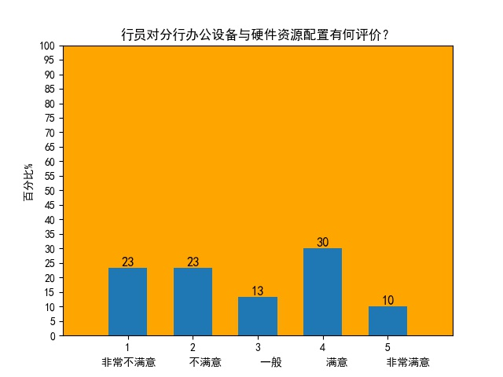

行员对分行办公设备与硬件资源配置有何评价？

23.33%的答卷人回答非常不满意，说明分行办公设备与硬件资源配置非常落后。应该从下面几个方面加以改进。一是办公设备与硬件资源配置各级机构消除失衡，各级机关本部配置要除弊部分超额超支现象，非各级机关本部机构要避免有的配置缺额少款；二是办公设备与硬件资源配置各级机构新旧比例差异极大务必消除，各级机关本部要避免有的配置过分超前，而非各级机关本部机构要避免有的配置超级落后；三是办公设备与硬件资源配置各级机构要极力消除有的在比例上失衡较大，部分各级分支机构与各级本部配置杜绝相差太大，全力避免造成发展不平衡态势。

23.33%的答卷人回答不满意，说明分行办公设备与硬件资源配置比较落后。应该从下面几个方面加以改进。一是办公设备与硬件资源配置各级机构要基本消除失衡，各级机关本部配置要基本除弊部分超额超支现象，非各级机关本部机构要基本上避免有的配置缺额少款；二是办公设备与硬件资源配置各级机构新旧比例差异务必消除，各级机关本部要避免有的配置超前，而非各级机关本部机构要避免有的配置落后；三是办公设备与硬件资源配置各级机构要消除有的在比例上失衡，部分各级分支机构与各级本部配置基本杜绝相差过大，避免造成发展失衡态势。

13.33%的答卷人回答一般，说明分行办公设备与硬件资源配置相对具有竞争性。应该从下面几个方面加以改进。一是办公设备与硬件资源配置各级机构坚持平衡配置，各级机关本部配置无明显超额超支现象，非各级机关本部机构与前者配置比例匹配；二是办公设备与硬件资源配置各级机构新旧比例恰当，各级机关本部配置基本无明显超前，而非各级机关本部机构配置也无明显落后；三是办公设备与硬件资源配置各级机构在比例上平衡可调，部分各级分支机构与各级本部配置比例恰当，发展态势平衡不明显。

30.0%的答卷人回答满意，说明分行办公设备与硬件资源配置先进，保持不落伍。但是，还有较大的提升空间。一是办公设备与硬件资源配置各级机构平衡有佳，各级机关本部配置基本无超额超支现象，非各级机关本部机构与前者配置比例较好；二是办公设备与硬件资源配置各级机构新旧比例适当，各级机关本部配置基本无超前，而非各级机关本部机构配置也无落后；三是办公设备与硬件资源配置各级机构在比例上平衡，部分各级分支机构与各级本部配置比例得当，发展态势比较平衡。

10.0%的答卷人回答非常满意，说明分行办公设备与硬件资源配置保持领先。但是还有创新提升的空间。一是办公设备与硬件资源配置各级机构平衡得当，各级机关本部配置绝无超额超支现象，非各级机关本部机构与前者配置比例犹佳；二是办公设备与硬件资源配置各级机构新旧比例无差异，各级机关本部配置无有超前，而非各级机关本部机构配置也无落后；三是办公设备与硬件资源配置各级机构在比例上平衡匹配，部分各级分支机构与各级本部配置优良得当，发展态势平衡。

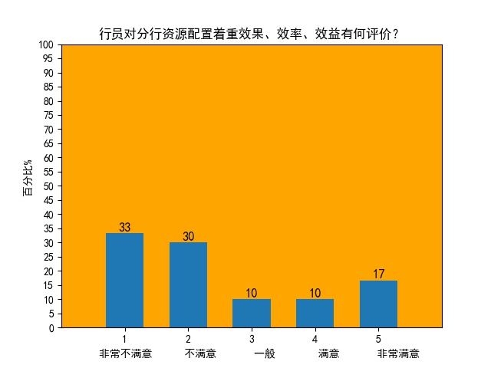

行员对分行资源配置着重效果、效率、效益有何评价？

33.33%的答卷人回答非常不满意，说明分行资源配置着重效果、效率、效益非常落后。应该从下面几个方面加以改进。一是资源配置投入与效果产出比例严重失衡。三条线一提出资源配置不足，特别是经营一条线提出，有关机构部门立马兑现，有时忽视具体情况应具体对待的原则，尽管首先服务市场没错，但效果还是要强调的。二是资源配置投入与效率的提升也不成比例。资源配置投入，不但要注重效果，还要在有效的状况下，严格效率的科学计算与评价。三是资源配置投入与效益赢取比例失调。因而，在工作有成果，效率有提升的基础上，更要重视效益赢取，经营最终都是以利润的获得为目的。

30.0%的答卷人回答不满意，说明分行资源配置着重效果、效率、效益比较落后。应该从下面几个方面加以改进。一是资源配置投入与效果产出比例失衡要改进。三条线一提出资源配置不足，特别是经营一条线提出，有关机构部门不能盲目兑现，要视具体情况而具体对待，首先服务市场没错，但投入产出还是要强调的。二是资源配置投入与效率的提升比例失衡要调整到位。资源配置投入，不但要注重效果的同时，严格效率的科学计算。三是资源配置投入与效益赢取比例注重平衡。因而，在作有成果，率有提升的同时，也要重视效益赢取，经营始终以利润的获得为目的。

10.0%的答卷人回答一般，说明分行资源配置着重效果、效率、效益相对具有竞争性。应该从下面几个方面加以改进。一是资源配置投入与效果产出比例要调整到位。任何一条线提出资源配置不足时，有关机构部门切忌盲目兑现，要视具体情况而具体对待，投入产出的原则还是要强调的。二是资源配置投入与效率的提升比例要据实调整。资源配置投入，不但要注重效果，也要严格效率的科学计算与评价。三是资源配置投入与效益赢取比例更要注重平衡。因为，在作有成果，率有提升的同时，重视效益赢取应成为要务，经营始终以利润的获得为目的。

10.0%的答卷人回答满意，说明分行资源配置着重效果、效率、效益先进，保持不落伍。但是，还有较大的提升空间。一是资源配置投入与效果产出比例平衡得当。任何一条线提出资源配置时，有关机构部门必须及时兑现，同时坚持具体情况应具体对待的原则，效果强调不容忽视。二是资源配置投入与效率的提升同样比例要平衡。资源配置投入，注重效果，也要严格效率的科学计算与评价。三是资源配置投入与效益赢取比例平衡尤其重要。因为，在工作有成果，效率有提升的同时，效益的赢取乃是经营最终以利润的获得为目的。

16.67%的答卷人回答非常满意，说明分行资源配置着重效果、效率、效益保持领先。但是还有创新提升的空间。一是资源配置投入与效果产出比例要平衡。三条线一提出资源配置时，无论是经营一条线，还是经营管理一条线，或是管理一条线，有关机构部门立马兑现的同时，必须坚持具体情况应具体对待的原则，服务市场没错，但效果还是要强调的。二是资源配置投入与效率的提升同样比例切忌失调。资源配置投入，注重效果的同时，严格效率的科学计算与评价也是必不可少的。三是资源配置投入与效益赢取比例更不能失调。因为，在工作有成果，效率有提升的基础上，效益的赢取乃是重中之重，经营最终都是以利润的获得为目的。

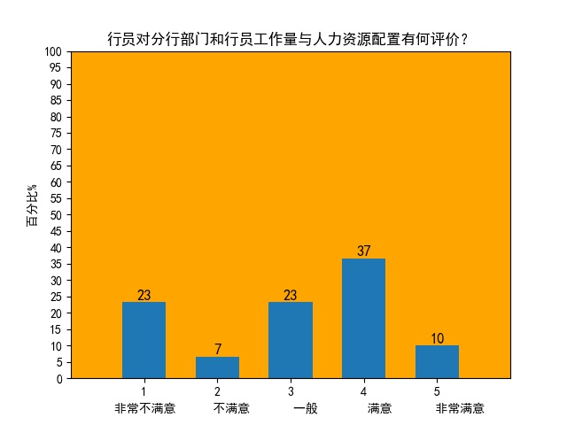

行员对分行部门和行员工作量与人力资源配置有何评价？

23.33%的答卷人回答非常不满意，说明分行部门和行员工作量与人力资源配置非常落后。应该从下面几个方面加以改进。一是分行部门工作量就系统机构来讲，相对部门的人力资源配置，有的部门人员配置往往缺乏严重，导致部门机构整天疲于奔命，应付以对。为此，人事部门如不能保证岗人配位，起码要做到人岗“一专多能”，切忌非专业的人做专业的事。二是如果不能人岗配位至齐，那么尽可能做到“一专多能”；同时，人力资源部门就要充分考虑到岗位工作量与人员负荷的经济回报议题。三是涉及总配荷平衡议题，即系统机构如何给予经营机构的工作配荷，经营机构如何给予机构部门的工作配荷，机构部门如何给予部门行员的工作配荷，此三大工作配荷的平衡是至关重要的，各级机构部门务必严格遵循银行企业的相关规章制度。

6.67%的答卷人回答不满意，说明分行部门和行员工作量与人力资源配置比较落后。应该从下面几个方面加以改进。一是分行部门工作量就系统机构来讲，相对人力资源配置，有的部门人员配置往往缺乏，导致部门机构工作整天应付以对。为此，人事部门尽可能保证岗人配位，做到人岗“一专多能”，避免非专业的人从事专业的事。二是不能人岗配位至齐时，尽可能做到“一专多能”；同时，人力资源部门尽力考虑岗位工作量与人员负荷的经济回报匹配。三是涉及总配荷平衡时，即系统机构与经营机构的工作配荷，经营机构与机构部门的工作配荷，机构部门与部门行员的工作配荷，此三大工作配荷的平衡不得无视，各级机构部门应严格遵循银行企业的相关规章制度。

23.33%的答卷人回答一般，说明分行部门和行员工作量与人力资源配置相对具有竞争性。应该从下面几个方面加以改进。一是分行部门工作量就系统机构来讲，相对部门的人力资源配置尚可，工作配荷也到位，机构部门工作井然有序。人事部门岗人配位尚可，专业的人做专业的事仍需加强。二是如果不能人岗配位至齐，那么可以考虑“一专多能”。三是涉及人员与工作总配荷确需平衡，即系统机构与经营机构之间的人员配荷，经营机构与机构部门之间的人员配荷以及机构部门与部门行员之间的人员配荷，此三大人员配荷调整保障到位，各级机构部门应执行银行企业的相关规章制度。

36.67%的答卷人回答满意，说明分行部门和行员工作量与人力资源配置先进，保持不落伍。但是，还有较大的提升空间。一是分行部门工作量就系统机构来讲，相对部门的人力资源配置良好，工作配荷也比较到位，机构部门工作井井有条。人事部门岗人配位较好，基本做到专业的人做专业的事。二是如果不能人岗配位至齐，那么基本可以“一专多能”。三是涉及人员与工作总配荷基本上平衡，即系统机构与经营机构之间的人员配荷，经营机构与机构部门之间的人员配荷以及机构部门与部门行员之间的人员配荷，此三大人员配荷调整基本到位，各级机构部门基本执行了银行企业的相关规章制度。

10.0%的答卷人回答非常满意，说明分行部门和行员工作量与人力资源配置保持领先。但是还有创新提升的空间。一是分行部门工作量就系统机构来讲，相对部门的人力资源配置优良，工作配荷也往往比较到位，机构部门工作秩序井然，有条不紊。人事部门基本能保证岗人配位，专业的人做专业的事。二是如果不能人岗配位至齐，那么基本做到“一专多能”。三是涉及人员与工作总配荷基本平衡，即系统机构与经营机构之间的人员配荷，经营机构与机构部门之间的人员配荷以及机构部门与部门行员之间的人员配荷，此三大人员配荷的平衡得当，各级机构部门严格地执行了银行企业的相关规章制度。

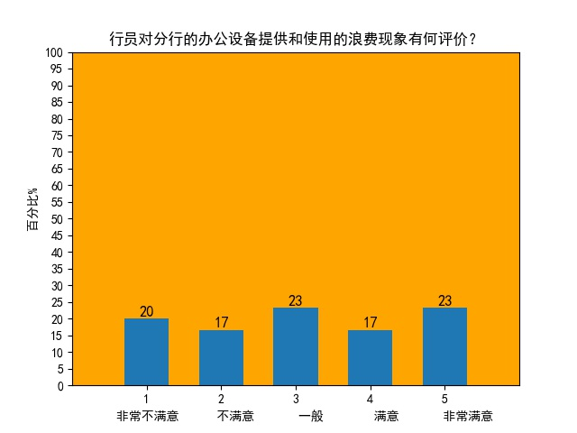

行员对分行的办公设备提供和使用的浪费现象有何评价？

20.0%的答卷人回答非常不满意，说明分行的办公设备提供和使用的浪费现象非常严重。应该从下面几个方面加以改进。一是系统机构办公设备的提供统筹规划和具体行动计划颇为欠缺，造成办公设备供给失衡较大。为此，有关职能部门应就系统机构的战略管理运营制定出中短期的规划与执行方案，从市场和机构的双角度综合行动，实施计划。二是由于办公设备供给失衡较大，导致部分机构使用不畅。有的办公设备供应缺失，有的供应量不足。为此，有关职能部门应就办公设备供给数量和项目上一定要在中短期规划或下一年度前要予以充分考虑周全。三是就系统机构办公设备的统筹规划和行动计划完整性欠缺，导致办公设备供给数量、项目和使用上存在严重不平衡，进而造成一定程度上的浪费。比如办公设备项目选择先进与否，决定设备采购数量，工作使用效率，设备重置率，铺张浪费程度等。

16.67%的答卷人回答不满意，说明[]分行的办公设备提供和使用的浪费现象比较严重。应该从下面几个方面加以改进。一是系统机构办公设备的提供统筹规划和具体行动计划欠缺，造成办公设备供给不均衡。为此，有关职能部门应就系统机构的战略管理运营制定出中短期的规划与执行方案，加强从市场和机构的双角度综合行动计划。二是由于办公设备供给不均衡，导致部分机构使用不畅。有的办公设备供应缺失，有的供应量不足。为此，有关职能部门应就办公设备供给数量和项目上务必在中短期规划或下一年度前要予以充分考虑。三是就系统机构办公设备的统筹规划和行动计划欠缺，导致办公设备供给数量、项目和使用上存在不平衡，进而造成浪费较为明显。比如办公设备项目选择先进与否，决定设备采购数量，工作使用效率，设备重置率，铺张浪费程度等。

23.33%的答卷人回答一般，说明分行的办公设备提供和使用的浪费现象相对还好。应该从下面几个方面加以改进。一是系统机构办公设备统筹规划和具体行动计划尚可，办公设备供给失衡不明显。有关职能部门就系统机构的战略管理运营制定出部分中短期的规划与执行方案，从市场和机构的双角度考虑了综合行动计划。二是由于办公设备供给失衡不明显，机构运营使用尚可。办公设备供应有基本保障，供应量尚可。有关职能部门就办公设备供给数量和项目上部分在中短期规划或下一年度前考虑。三是就系统机构办公设备的统筹规划和行动计划来讲，办公设备供给数量、项目和使用上基本保障，浪费稍微明显。比如办公设备项目选择不够先进，决定了设备采购数量和工作使用效率匹配不佳，存在部分设备重置，产生一些浪费。

16.67%的答卷人回答满意，说明分行的办公设备提供和使用的浪费现象不明显，保持不落伍。但是，还有较大的提升空间。一是系统机构办公设备统筹规划和具体行动计划基本完整，办公设备供给基本均衡。有关职能部门就系统机构的战略管理运营在一定程度上制定出中短期的规划与与执行方案，从市场和机构的双角度考虑了综合行动，实施计划。二是由于办公设备供给基本均衡，机构运营使用良好。办公设备供应基本完备，供应量基本充足。有关职能部门就办公设备供给数量和项目上基本能够在中短期规划或下一年度前考虑。三是就系统机构办公设备的统筹规划和行动计划来讲，办公设备供给数量、项目和使用上基本均衡，没有造成明显的浪费。比如办公设备项目选择基本先进，决定了设备采购数量和工作使用效率基本匹配，基本避免了设备重置，杜绝了铺张浪费。

23.33%的答卷人回答非常满意，说明分行的办公设备提供和使用的浪费现象很少。但是还有创新提升的空间。一是系统机构办公设备统筹规划和具体行动计划完整，办公设备供给均衡。有关职能部门就系统机构的战略管理运营制定出中短期的规划与与执行方案，从市场和机构的双角度综合行动，实施计划。二是由于办公设备供给均衡，机构运营使用优良。办公设备供应完备，供应量充足。有关职能部门就办公设备供给数量和项目上在中短期规划或下一年度前考虑充分。三是就系统机构办公设备的统筹规划和行动计划来讲，办公设备供给数量、项目和使用上均衡，基本没有造成明显的浪费。比如办公设备项目选择先进，决定了设备采购数量和工作使用效率匹配，避免了设备重置，杜绝了铺张浪费。

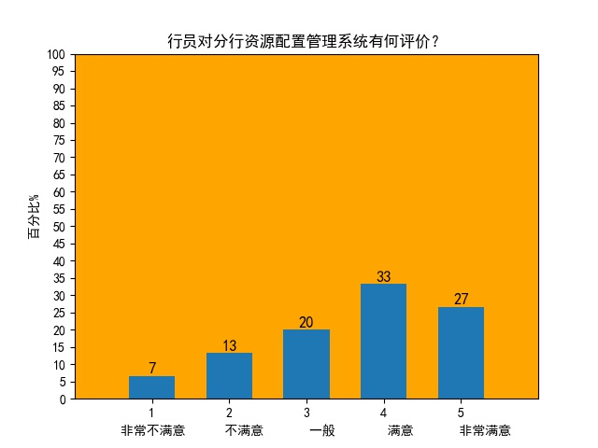

行员对分行资源配置管理系统有何评价？

6.67%的答卷人回答非常不满意，说明分行资源配置管理系统非常落后。应该从以下几个方面加以改进。一是机构资源配置管理系统不具备先进性，机构还没有一个基于信息化智能的资源配置管理系统，通常是人工撰写的单行本。因此，机构需要尽快开发和运用基于信息化智能的资源配置管理系统，促进机构的可持续发展。二是机构资源配置管理系统不具备较强的市场性，鉴于缺失基于信息化的资源配置管理系统，人工版的资源配置管理系统与市场运营同步脱轨严重。摒弃这一弱势，就是要使资源配置管理系统，无论人工版的， 还是计算机版的，都要与市场同步，紧密接轨。三是资源配置管理系统时效性的缺陷较大。要改变局限于人工上的制作和时间限制状态，无论是文本形式， 还是计算机系统，资源配置管理系统在时间有效性上都要与时俱进，不断更新升级，保持时效性。四是机构资源配置管理的系统性主要局限于各级机构的层面上。无论是在基层机构，还是在总部机构，都存在着不同程度上的完整性缺乏。这就强调，在各级机构的局部层面上，一定要树立和具备全局观念，只有这样，资源配置管理系统的完整性才能保全。

13.33%的答卷人回答不满意，说明分行资源配置管理系统比较落后。应该从下面几个方面加以改进。一是机构资源配置管理系统几乎不具备先进性，机构还没有一个基于信息化的资源配置管理系统，通常是人工撰写的单行本。因此，机构需要尽快开发和运用基于信息化智能的资源配置管理系统，以促进机构的可持续发展。二是机构资源配置管理系统的市场性较弱，鉴于缺失基于信息化的资源配置管理系统，人工版的资源配置管理系统与市场运营同步脱轨。摒弃这一弱势，就是要使资源配置管理系统，无论人工版的，还是计算机版的，都要与市场同步。三是资源配置管理系统时效性的缺陷明显。要改变局限于人工上的制作和时间限制状态，无论是文本形式， 还是计算机系统，资源配置管理系统在时间有效性上都要不断更新升级，保持时效性。四是机构资源配置管理的系统性主要局限于各级机构的层面上。无论是在基层机构，还是在总部机构，都存在着不同程度上的完整性缺失。为此，在各级机构的局部层面上，一定要加强全局观念，惟有如此，资源配置管理系统的完整性才能较全保障。

20.0%的答卷人回答一般，说明分行资源配置管理系统相对具有竞争性。应该从下面几个方面加以改进。一是机构资源配置管理系统尚可，机构具有一个基本的资源配置管理系统。因此，机构运用了基本的资源配置管理系统，促进机构的一定程度的发展。二是机构资源配置管理系统具备一定的市场性，鉴于基于资源配置管理系统，比较能与市场运营初步接轨。三是资源配置管理系统时效性尚好。局限于人工上的制作和时间限制状态得到一定改变，保持时效性。四是机构资源配置管理的系统性在各级机构的层面上，无论是在基层机构，还是在总部机构，树立和具备全局观念尚可，如此以来，资源配置管理系统的完整性得到较全保障。

33.33%的答卷人回答满意，说明分行资源配置管理系统先进，保持不落伍。但是，还有较大的提升空间。一是机构资源配置管理系统先进，机构具有一个基本成熟的资源配置管理系统。因此，机构运用了基于信息化的资源配置管理系统，促进机构的不断发展。二是机构资源配置管理系统具备较好的市场性，鉴于基于信息化的资源配置管理系统，比较强地与市场运营同步接轨。三是资源配置管理系统时效性较强。局限于人工上的制作和时间限制状态得到改变，不断更新升级，保持时效性。四是机构资源配置管理的系统性在各级机构的层面上，无论是在基层机构，还是在总部机构，都一定程度上树立和具备了全局观念，如此以来，资源配置管理系统的完整性得到比较保全。

26.67%的答卷人回答非常满意，说明分行资源配置管理系统保持领先。但是还有创新提升的空间。一是机构资源配置管理系统颇为先进，机构具有一个基于信息化智能的资源配置管理系统。因此，机构运用了基于信息化智能的资源配置管理系统，促进机构的可持续发展。二是机构资源配置管理系统具备较强的市场性，鉴于基于信息化的资源配置管理系统，高度与市场运营同步，紧密接轨。三是资源配置管理系统时效性强。局限于人工上的制作和时间限制状态得到改变，有效性上都与时俱进，不断更新升级，保持时效性。四是机构资源配置管理的系统性在各级机构的层面上，无论是在基层机构，还是在总部机构，都坚定地树立和具备全局观念，如此以来，资源配置管理系统的完整性得到保全。

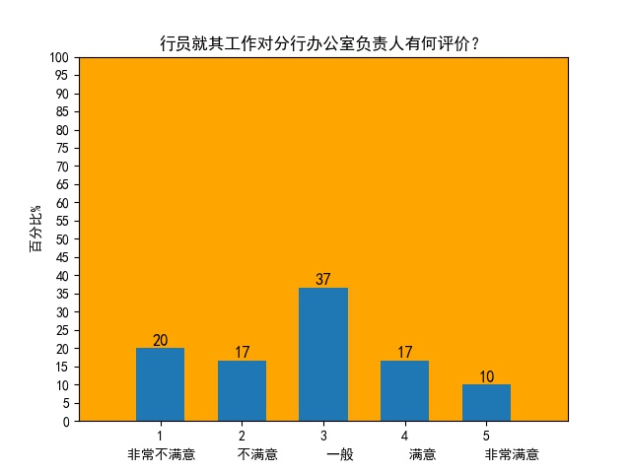

行员就其工作对分行办公室负责人有何评价？

20.0%的答卷人回答非常不满意，说明分行办公室负责人工作非常落后。应该从下面几个方面加以改进。一是按时完成工作，与其五年长期的机构发展规划，三年中期的部门建设计划，每年短期的个人工作计划完备制定紧密相关。作为中级管理人员，欲成为有发展潜力的后备高级管理人员，不定期就五年长期的机构发展规划向高级主管提出设想建议亟待加强，是展示其高素质的能力之一；作为部门负责人，制定任期三年中期的部门建设计划，培育和运营好本部门所有工作确需强化；而制定和完成好每年的个人工作计划，则是其所具备的基本素质之一。总之，通过“三化”的制定，强力保障不同时期的阶段目标。二是按质完成工作，与其长期的机构发展规划，中期的部门建设计划和短期的每年个人工作计划完成时间节点需要强化把控。作为中级管理人员，不仅具有统筹规划的良好素质，更要有良好的执行力，以确保质量上的标准过硬。三是按量完成工作，严格“三化”的完成周期，遵循质量所需标准，并保证按计划量切实全额完成，由此达到作为部门负责人的工作标准。

16.67%的答卷人回答不满意，说明分行办公室负责人工作比较落后。应该从下面几个方面加以改进。一是按时完成工作，与其五年长期的机构发展规划，三年中期的部门建设计划，每年短期的个人工作计划完备制定紧密相关。作为中级管理人员，欲成为有发展潜力的后备高级管理人员，不定期就五年长期的机构发展规划向高级主管提出设想建议应积极主动，是展示其高素质的能力之一；作为部门负责人，制定任期三年中期的部门建设计划，培育和运营好本部门所有工作不可弱化；而制定和完成好每年的个人工作计划，则是其所必备的基本素质之一。总之，通过“三化”的制定，极力保障不同时期的阶段目标。二是按质完成工作，与其长期的机构发展规划，中期的部门建设计划和短期的每年个人工作计划完成时间节点要有所把控。作为中级管理人员，不仅具有统筹规划的良好素质，更要有良好的执行力，以确保质量上的参照标准。三是按量完成工作，严格“三化”的完成周期，遵循质量基本标准，并保证按计划量不得有所折扣地完成，由此达到作为部门负责人的工作基本标准。

36.67%的答卷人回答一般，说明分行办公室负责人工作相对具有竞争性。应该从下面几个方面加以改进。一是按时完成工作。作为中级管理人员，成为有发展潜力的后备高级管理人员，不定期就五年长期的机构发展规划向高级主管提出设想建议尚缺，展示其基本素质的能力之一；作为部门负责人，制定任期三年中期的部门建设计划，培育和运营好本部门的其所有工作尚可；而制定和完成好每年的个人工作计划，显示出其所具备的基本素质之一尚可。总之，通过“三化”的制定，达到不同时期的阶段目标尚可。二是按质完成工作。长期的机构发展规划，中期的部门建设计划和短期的每年个人工作计划完成时间节点掌控尚可。作为中级管理人员，不仅具有统筹规划的基本素质，也有基本的执行力，确保了质量基本标准。三是按量完成工作。严格“三化”的完成周期，遵循质量基本标准，并保证按计划量全额基本完成，由此达到作为部门负责人的工作标准。

16.67%的答卷人回答满意，说明分行办公室负责人工作先进，保持不落伍。但是，还有较大的提升空间。一是按时完成工作。作为中级管理人员，成为有发展潜力的后备高级管理人员，不定期就五年长期的机构发展规划向高级主管提出设想建议尚可，展示其较高素质的能力之一；作为部门负责人，制定任期三年中期的部门建设计划，培育和运营好本部门的所有工作良好；而制定和完成好每年的个人工作计划，显示出其所具备的必备素质之一良好。总之，通过“三化”的制定，达到不同时期的阶段目标尚可。二是按质完成工作。长期的机构发展规划，中期的部门建设计划和短期的个人工作计划完成时间节点掌控良好。作为中级管理人员，不仅具有统筹规划的良好素质，也有良好的执行力，确保了质量基本标准。三是按量完成工作。严格“三化”的完成周期，遵循质量要求标准，并保证按计划量全额完成，由此达到作为部门负责人的工作标准良好。

10.0%的答卷人回答非常满意，说明分行办公室负责人工作保持领先。但是还有创新提升的空间。一是按时完成工作。作为中级管理人员，成为有发展潜力的后备高级管理人员，不定期就五年长期的机构发展规划向高级主管提出设想建议优良，展示其高素质的能力之一；作为部门负责人，制定任期三年中期的部门建设计划，培育和运营好本部门的所有工作优良；而制定和完成好每年的个人工作计划，显示出其所具备的必备素质之一。总之，通过“三化”的制定，达到不同时期的阶段目标优良。二是按质完成工作。长期的机构发展规划，中期的部门建设计划和短期的个人工作计划完成时间节点掌控优良。作为中级管理人员，不仅具有统筹规划的良好素质，也有良好的执行力，确保了质量标准优良。三是按量完成工作。严格“三化”的完成周期，遵循质量要求标准，并保证按计划量全额完成，由此达到作为部门负责人的工作标准优良。